ASSUNTO :. INDICO AO DEPARTAMENTO COMPETENTE QUE REALIZE OPERAÇÃO TAPA BURACOS NA RUA ANTONIO D. BRAIT NA VILA PICHATELLI.

DESPACHO

SALA DAS SESSÕES ____/____/_____

PRESIDENTE DA MESA

INDICAÇÃO Nº , DE 2014

SENHOR PRESIDENTE,
SENHORES VEREADORES,

INDICO ao Exmo. Senhor Prefeito Municipal Luiz Gustavo Antunes Stupp juntamente ao departamento competente que realize operação tapa buracos na rua Antônio D. Brait, na Vila Pichatelli.

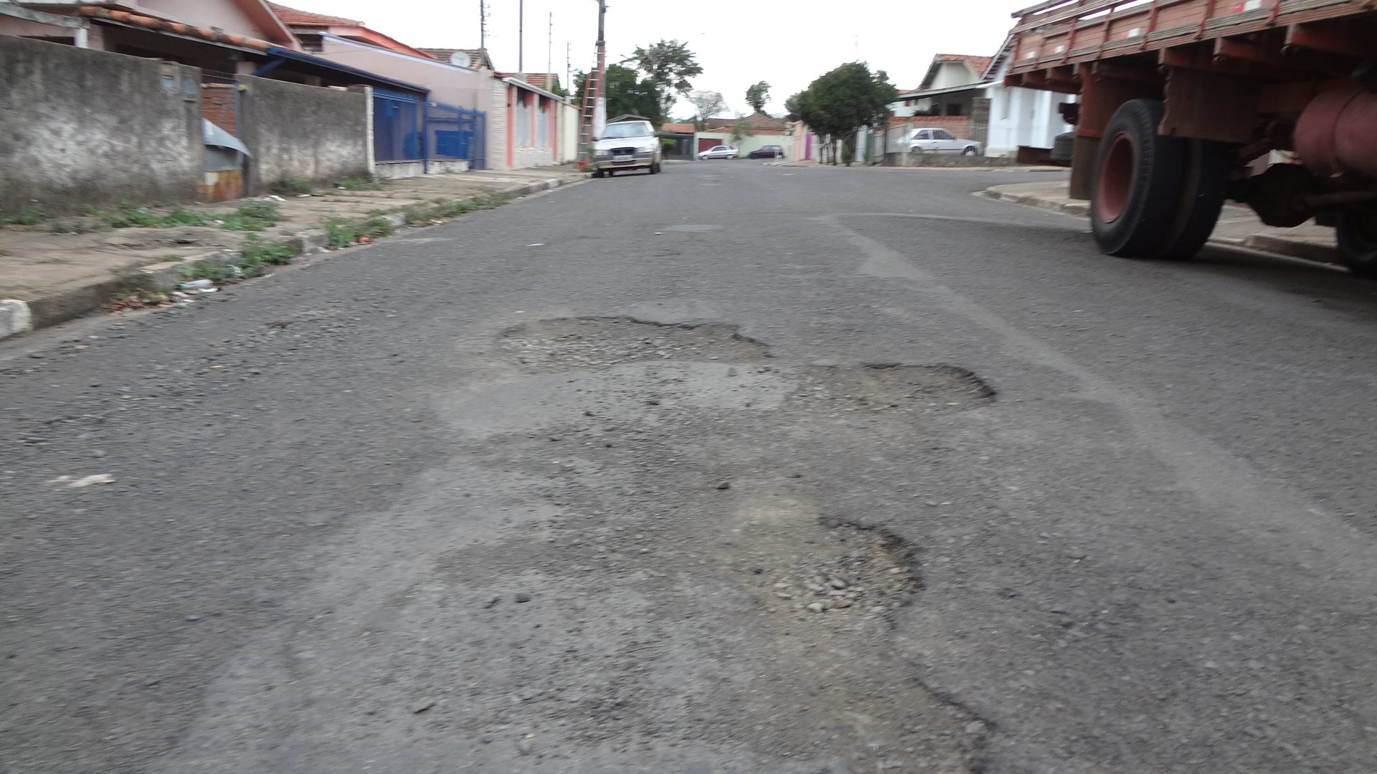

SALA DAS SESSÕES “VEREADOR SANTO RÓTOLLI”, aos 01 de agosto de 2014

VEREADOR LUIS ROBERTO TAVARES

